

**Павлодар облысы әкімдігінің 2014 жылғы 10 сәуірдегі "Дене шынықтыру мен спорт саласындағы мемлекеттік көрсетілетін қызмет регламенттерін бекіту туралы" № 104/4 қаулысына толықтырулар енгізу туралы**

***Күшін жойған***

Павлодар облыстық әкімдігінің 2014 жылғы 26 тамыздағы № 278/8 қаулысы. Павлодар облысының Әділет департаментінде 2014 жылғы 29 қыркүйекте № 4034 болып тіркелді. Күші жойылды - Павлодар облыстық әкімдігінің 2015 жылғы 15 мамырдағы № 138/5 (алғаш ресми жарияланған күнінен кейін күнтізбелік он күн өткен соң қолданысқа енгізіледі) қаулысымен

      Ескерту. Күші жойылды - Павлодар облыстық әкімдігінің 15.05.2015 № 138/5 (алғаш ресми жарияланған күнінен кейін күнтізбелік он күн өткен соң қолданысқа енгізіледі) қаулысымен.  
      РҚАО ескертпесі.  
      Құжаттың мәтінінде түпнұсқаның пунктуациясы мен орфографиясы сақталған.  
      Қазақстан Республикасының 2013 жылғы 15 сәуірдегі "Мемлекеттік көрсетілетін қызметтер туралы" Заңының 16-бабы 3-тармағына сәйкес Павлодар облысының әкімдігі **ҚАУЛЫ ЕТЕДІ:**  
      1. Павлодар облысы әкімдігінің 2014 жылғы 10 сәуірдегі "Дене шынықтыру мен спорт саласындағы мемлекеттік көрсетілетін қызмет регламенттерін бекіту туралы" № 104/4 қаулысына (Нормативтік құқықтық актілерді мемлекеттік тіркеу тізілімінде № 3824 болып тіркелген, 2014 жылғы 29 мамырда "Сарыарқа самалы" газетінде, 2014 жылғы 29 мамырда "Звезда Прииртышья" газетінде жарияланған) келесі толықтырулар енгізілсін:  
      көрсетілген қаулымен бекітілген "Спорт шеберіне кандидат, бірінші спорттық разряд, біліктілігі жоғары және орта деңгейдегі бірінші санатты жаттықтырушы, біліктілігі жоғары деңгейдегі бірінші санатты нұсқаушы-спортшы, біліктілігі жоғары және орта деңгейдегі бірінші санатты әдіскер, бірінші санатты спорт төрешісі спорттық разрядтары мен санаттарын беру" мемлекеттік көрсетілетін қызмет регламенті:  
       4-бөлім келесі мазмұндағы 4) тармақшамен толықтырылсын:  
      "4) Мемлекеттік қызмет көрсету үдерісінде рәсімдер (іс-қимылдар) реттілігінің, көрсетілетін қызметті берушінің құрылымдық бөлімшелерінің (қызметкерлерінің) өзара іс-қимылдарының толық сипаттамасы, сондай-ақ мемлекеттік қызмет көрсету үдерісінде халыққа қызмет көрсету орталығымен өзара іс-қимыл тәртібінің сипаттамасы осы регламенттің 4-қосымшасына сәйкес мемлекеттік қызмет көрсетудің бизнес-үдерістерінің анықтамалығында көрсетіледі.";  
      осы қаулының 1-қосымшасына сәйкес 4-қосымшамен толықтырылсын;  
      көрсетілген қаулымен бекітілген "Екінші және үшінші разрядтар, бірінші, екінші және үшінші жасөспірімдік разрядтар, біліктілігі жоғары және орта деңгейдегі екінші санатты жаттықтырушы, біліктілігі жоғары деңгейдегі екінші санатты нұсқаушы-спортшы, біліктілігі жоғары және орта деңгейдегі екінші санатты әдіскер, спорт төрешісі спорттық разрядтары мен санаттарын беру" мемлекеттік көрсетілетін қызмет регламенті:  
       4-бөлім келесі мазмұндағы 4) тармақшамен толықтырылсын:  
      "4) Мемлекеттік қызмет көрсету үдерісінде рәсімдер (іс-қимылдар) реттілігінің, көрсетілетін қызметті берушінің құрылымдық бөлімшелерінің (қызметкерлерінің) өзара іс-қимылдарының толық сипаттамасы, сондай-ақ мемлекеттік қызмет көрсету үдерісінде халыққа қызмет көрсету орталығымен өзара іс-қимыл тәртібінің сипаттамасы осы регламенттің 4-қосымшасына сәйкес мемлекеттік қызмет көрсетудің бизнес-үдерістерінің анықтамалығында көрсетіледі.";  
      осы қаулының 2-қосымшасына сәйкес 4-қосымшамен толықтырылсын.  
      2. "Павлодар облысының дене тәрбиесі және спорт басқармасы" мемлекеттік мекемесі заңнамамен белгіленген тәртіпте:  
      осы қаулының аумақтық әділет органында мемлекеттік тіркелуін;  
      осы қаулының аумақтық әділет органында мемлекеттік тіркелгеннен кейін он күнтізбелік күн ішінде бұқаралық ақпарат құралдарында және "Әділет" ақпараттық-құқықтық жүйесінде ресми жариялауға жіберілуін қамтамасыз етсін.  
      3. Осы қаулының орындалуын бақылау облыс әкімінің орынбасары А.А. Өрсариевке жүктелсін.  
      4. Осы қаулы алғаш ресми жарияланған күнінен кейін он күнтізбелік күн өткен соң қолданысқа енгізіледі.

|  |  |
| --- | --- |
| *Облыс әкімі* | *Қ. Бозымбаев* |

|  |  |
| --- | --- |
|  | Павлодар облысы әкімдігінің 2014 жылғы "26" тамыздағы № 278/8 қаулысына 1 қосымша |
|  | "Спорт шеберіне кандидат, бірінші спорттық разряд, біліктілігі жоғары және орта деңгейдегі бірінші санатты жаттықтырушы, біліктілігі жоғары деңгейдегі бірінші санатты нұсқаушы-спортшы, біліктілігі жоғары және орта деңгейдегі бірінші санатты әдіскер, бірінші санатты спорт төрешісі спорттық разрядтары мен санаттарын беру" мемлекеттік көрсетілетін қызмет регламентіне 4-қосымша |

**Халыққа қызмет көрсету орталығы арқылы**  
**"Спорт шеберіне кандидат, бірінші спорттық разряд,**  
**біліктілігі жоғары және орта деңгейдегі бірінші санатты**  
**жаттықтырушы, біліктілігі жоғары деңгейдегі бірінші санатты**  
**нұсқаушы-спортшы, біліктілігі жоғары және орта деңгейдегі**  
**бірінші санатты әдіскер, бірінші санатты спорт төрешісі**  
**спорттық разрядтары мен санаттарын беру" мемлекеттік**  
**қызмет көрсетудің бизнес-процестерінің анықтамалығы**

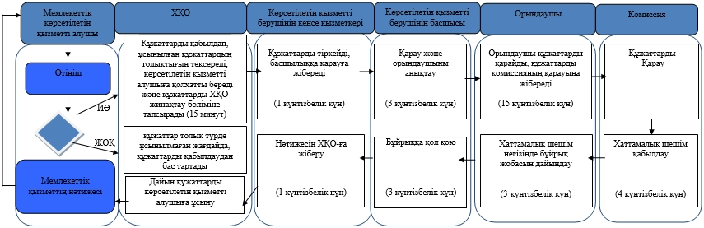

**Шартты белгілер**

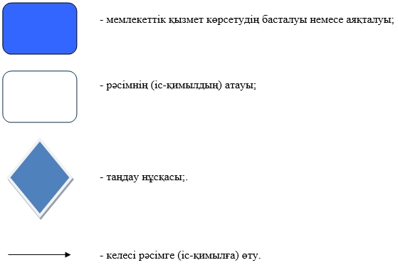

|  |  |
| --- | --- |
|  | Павлодар облысы әкімдігінің  2014 жылғы "26" тамыздағы  № 278/8 қаулысына  2 қосымша  "Екінші және үшінші разрядтар,  бірінші, екінші және үшінші  жасөспірімдік разрядттар,  біліктілігі жоғары және  орта деңгейдегі екінші  санатты жаттықтырушы, біліктілігі  жоғары деңгейдегі екінші санатты  нұсқаушы-спортшы,  біліктілігі жоғары  және орта деңгейдегі  екінші санатты  әдіскер, спорт төрешісі спорттық  разрядтары мен санаттарын беру"  мемлекеттік көрсетілетін  қызмет регламентіне  4-қосымша |

**Халыққа қызмет көрсету орталығы арқылы**  
**"Екінші және үшінші разрядтар, бірінші, екінші және**  
**үшінші жасөспірімдік разрядттар, біліктілігі жоғары және орта**  
**деңгейдегі екінші санатты жаттықтырушы, біліктілігі жоғары**  
**деңгейдегі екінші санатты нұсқаушы-спортшы, біліктілігі жоғары**  
**және орта деңгейдегі екінші санатты әдіскер, спорт төрешісі**  
**спорттық разрядтары мен санаттарын беру" мемлекеттік қызмет**  
**көрсетудің бизнес-процестерінің анықтамалығы**

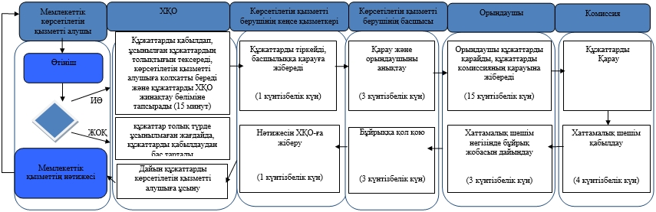

**Шартты белгілер**

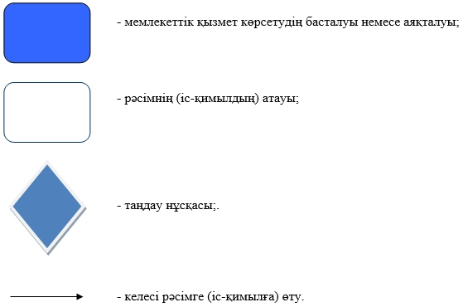

© 2012. Қазақстан Республикасы Әділет министрлігінің «Қазақстан Республикасының Заңнама және құқықтық ақпарат институты» ШЖҚ РМК